Một số hoạt động nuôi dưỡng, chăm sóc, giáo dục trẻ tại Trường mầm non

Việc nuôi dưỡng, chăm sóc, giáo dục trẻ được tiến hành thông qua các hoạt động theo quy định của chương trình giáo dục mầm non. Dưới đây là một số hoạt động nuôi dưỡng, chăm sóc, giáo dục trẻ tại trường Mầm non:
Hoạt động học: Là thời điểm quan trọng nhất trong một ngày sinh hoạt của bé ở trường mầm non. Đây là hoạt động học mà chơi, chơi mà học. Các cô giáo cung cấp cho bé những kiến thức mới ở các lĩnh vực trong chương trình quy định của Bộ Giáo dục đào tạo.
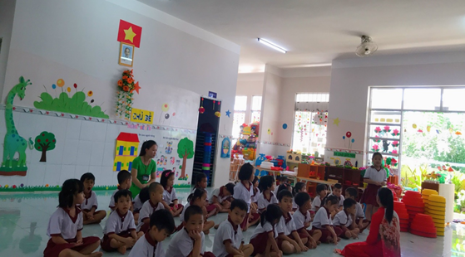Hình ảnh: Giờ học của các bé lớp 5 – 6 tuổi

Chơi, hoạt động ở các góc: Trẻ được chơi, được hoạt động để mô phỏng lại cuộc sống diễn ra hàng ngày, bé được đóng vai những ông bố, bà mẹ, những kỹ sư, những người bán hàng ở góc phân vai.
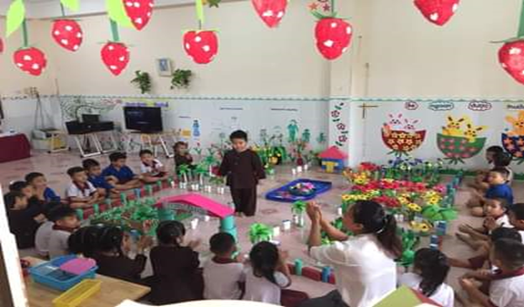Hình ảnh: Giờ chơi hoạt động ở các góc

Chơi ngoài trời tại trường mầm non:
Hoạt động ngoài trời là một trong những hoạt động vui chơi mà trẻ hứng thú và quan tâm nhất. Đây là hoạt động mang lại cho trẻ nhiều niềm vui và kiến thức cần thiết về thế giới xung quanh. Đó là một trong những hoạt động nhằm giúp trẻ thỏa mãn nhu cầu vui chơi và phát triển toàn diện ở trẻ.
Khi trẻ tham gia các hoạt động ngoài trời trẻ sẽ nhận được những kiến thức về thế giới xung quanh bằng cách tiếp xúc, tìm hiểu, khám phá và quan tâm đến những gì xảy ra trong cuộc sống xung quanh mình. Thông qua hoạt động ngoài trời, trẻ được thõa mãn nhu cầu hoạt động, nhu cầu tìm hiểu khám phá, quan sát thế giới xung quanh giúp trẻ tăng thêm vốn sống và tự do hoạt động, tạo cho trẻ sự nhanh nhẹn, dễ thích ứng với môi trường tự nhiên đồng thời giúp trẻ tự tin, mạnh dạn hơn trong cuộc sống.
Trẻ được tham gia hoạt động có chủ đích và các trò chơi xen kẽ động tĩnh, nhằm giúp trẻ nhận biết, làm quen với môi trường cuộc sống xung quanh…trẻ được chơi đùa, nghịch, cười nói, chạy nhảy…các hoạt động giúp trẻ phát triển về mặt thể chất giúp trẻ tiêu hao năng lượng, trẻ sẽ ăn ngủ ngon hơn, việc chạy nhảy, vui đùa, hít thở không khí trong lành, giúp đầu óc trẻ thoải mái, tiếp thu các bài học trong lớp dễ dàng hơn.

Hoạt động ngoại khóa:
Trong giờ hoạt động ngoại khóa, các bé được vừa học vừa chơi làm quen với Tiếng Anh,
Ngoài ra, các bé còn được tham gia các hoạt động khác tại nhà trường
Các bé được rèn luyện các kỹ
Sau các hoạt động học tập – vui chơi các bé được cung cấp bổ sung lượng calo cần thiết để cho cơ thể phát triển một cách tốt nhất. Ở trường 1 ngày các bé mẫu giáo được ăn 2 bữa ăn, bữa trưa ăn cơm và ăn nhẹ khi ngủ dậy. Trẻ nhóm 24 – 36 tháng được ăn 2 bữa chính là bữa trưa và bữa chiều, bữa phụ sau khi ngủ dậy Sau những giờ hoạt động tích cực của các bé là đến giờ ngủ trưa:
Ngoài ra, các bé còn tham gia các hoạt động khác tại phòng chức năng như: phòng âm nhạc, phòng vi tính, phòng thư viện:
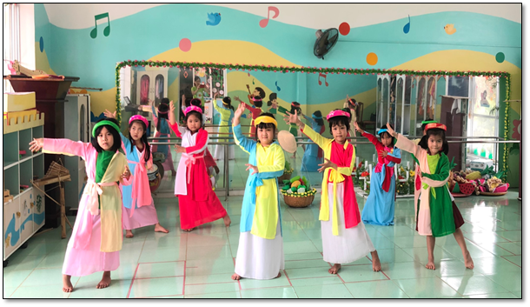

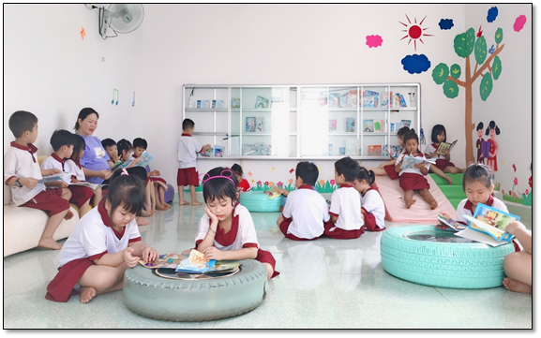

Ở trường các bé được tham gia đầy đủ các hoạt động, được các cô chăm sóc và dạy dỗ bằng tình thương yêu, qua đó các bé được phát triển đầy đủ về các mặt đức, trí, thể, mỹ qua đó giúp các bé hình thành những kĩ năng cơ bản để bước vào những chặng đường tiếp theo trong cuộc đời của mình.

